Jeudi 4 Septembre 2025 CM1/CM2

Thursday 4th September

CM 1 J

8h45 : Accueil

Appel, appel cantine, mot du jour : un barreur

8h45 : Opérations

CM1 : 25 + 528 + 824 = **1 377**

2 568 – 569 = **1 999**

CM2 : 19 254 + 58 598 + 54 = **77 906**

15 489 – 5 487 = **10 002**

8h50 : Calcul mental CM1

Obj : Revoir les tables de 6 à 10 Leçon CM4

Echauffement : Compte de 8 en 8

**64**

**48**

**32**

**16**

**80**

**72**

**56**

**40**

**24**

8

Calcul automatisé :

**24** = 3 x 8 8 x 5 = **40** 9 x 8 = **72** **32** = 4 x 8

2 x 8 = **16** 8 x 9 = **72** 8 x 8 = **64** **0** = 0 x 8

**8** = 1 x 8 8 x 7 = **56** 8 x 4 = **32** 8 x 1 = **8**

8 x 3 = **24** 8 x 6 = **48** 8 x 2 = **16** 8 x 10 = **80**

6 x 8 = **48** **64** = 8 x 8 10 x 8 = **80** 7 x 8 = **56**

Problème :

Chez lui, Théo a 8 paires de chaussures.

Combien Théo a-t-il de chaussures en tout ?

**Théo à 16 chaussures.**

Calcul réfléchi : Les résultats de la table de 8 sont dans les tables de … et de …

Colorie les nombres qui sont dans la table de 8.

|  |  |  |  |  |
| --- | --- | --- | --- | --- |
| 46 | 19 | 82 | 17 | 60 |
| 39 | 16 | 56 | 80 | 42 |
| 29 | 48 | 10 | 22 | 7 |
| 62 | 24 | 8 | 7 | 52 |
| 90 | 72 | 20 | 36 | 30 |
| 18 | 40 | 32 | 64 | 26 |

Problème :

En calcul, Lisa a réussi 8 séries d’opérations. Chaque série comporte 3 opérations. Combien Lisa a-t-elle réussi d’opérations en tout ?

**Elle a réussi 24 opérations.**

Clap : 8 x 8, 7 x 8, 2 x 8, 3 x 8, 8 x 6 🡺 **64, 56, 16, 24, 48**

8h50 : Calcul mental CM2

Obj : Revoir les tables de 6 à 10 Leçon CM4

Echauffement : Compte de 8 en 8. Les cases rouges ne sont pas marquées (mais comptées)

**104**

**96**

**88**

**56**

**40**

**24**

16

**80**

**64**

**48**

Calcul automatisé :

**24** = 3 x 8 8 x 5 = **40** 9 x 8 = **72** **32** = 4 x 8

**8** = 1 x 8 8 x 7 = **56** 8 x 4 = **32** 8 x 1 = **8**

2 x 8 = **16** 8 x 9 = **72** 8 x 8 = **64** **0** = 0 x 8

6 x 8 = **48** **64** = 8 x 8 10 x 8 = **80** 7 x 8 = **56**

8 x 3 = **24** 8 x 6 = **48** 8 x 2 = **16** 8 x 10 = **80**

Problème :

Pendant un déménagement, Romain a porté 8 cartons de 3 kg. Quelle masse Romain a-t-il portée en tout ?

**Il a porté 24 kg.**

Calcul réfléchi : Les résultats de la table de 8 sont dans les tables de … et de …

Colorie les nombres qui sont dans la table de 8.

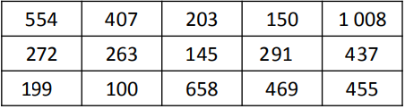

Problème :

Thibault a mangé 8 boites de 2 biscuits. Combien de biscuits Thibault a-t-il mangés en tout ?

**Il a mangé 16 biscuits.**

Clap : 7 x 8, 4 x 8, 9 x 8, 5 x 8, 8 x 6 🡺 **56, 32, 72, 40, 48**

9h05 : Calcul en ligne CM2

Recompose les nombres, comme dans l’exemple. Leçon CL1

Exemple : 50 000 + 6 000 + 300 + 80 + 5 = 56 385

40 000 + 900 + 80 + 4 = **40 984**

(7 x 100 000) + (9 x 1 000) + (4 x 100) = **709 400**

800 000 + 50 000 + 3 000 + 400 + 8 = **853 408**

(6 x 10 000) + (8 x 1 000) + (5 x 100) + 7 = **68 507**

500 000 + 500 + 6 = **500 506**

9h05 : Calcul en ligne CM1

Relie les nombres qui vont ensemble. Leçon CL1

20 056 ○ ○ 40 000 + 7 000 + 100

401 800 ○ ○ (2 x 10 000) + (5 x 10) + 6

20 039 ○ ○ (2 x 10 000) + (3 x 10) + 9

47 100 ○ ○ 400 000 + 1 000 + 800

1 205 ○ ○ 300 000 + 600 + 8

300 608 ○ ○ (1 x 1 000) + (2 x 100) + (5 x 1)

9h10 : Dictée de phrase

CM1 : Le détroit est-il un passage ?

CM2 : Le berger aime-t-il ses brebis ?

9h15 : Apprendre à écrire des mots courants/des mots invariables CM1/CM2

CM1 : le sujet, modeste, remettre, la viande, un travailleur / sur, dans

CM2 : un muscle, admirable, rustique, relativement, la jeunesse, un menuisier, digne, redouter, le vol, fixe

9h20 : Géométrie rapide CM1/CM2 + écriture



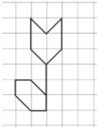





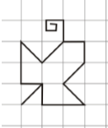

Ecriture : **a A**

Phrase : CM1/CM2 : **Aimons notre planète.**

9h30 : Mathématiques

Obj : Utiliser les grands nombres. Utiliser les graphiques

Compagnon Maths

Exercices problèmes 15 p 20, plus 1,2,3,4,5

Leçons N1/N2/N3/N4/P3

9h30 : Mathématiques

Obj : Ecrire les grands nombres. Distinguer chiffre et nombre

Compagnon Maths

Exercices problèmes 13 p 15, 17,18,19,20 p 16 + Exercices plus 1,2 + Défi

Leçons N1/N2

10h00: Orthographe

Obj : Savoir choisir entre des homophones : a,as,à / ou, où

Observation réfléchie de la langue française (La balle aux mots)

p30 : Quand écrire a, as ou à ?

Comment choisir entre ou et où ?

Exercices 1,2 p 30 + exercices 2,4

Leçons O3, O20

10h00: Orthographe

Obj : Savoir orthographier le son [s]

Observation réfléchie de la langue française (La balle aux mots)

p 28 : Comment écrire le son [s] ?

Exercices découverte + 2,3 p 28

Leçon O1

10h30 : RECREATION

10h45 : Géographie

Voir G14 séance 1 : La Terre, notre planète : ses représentations, son relief.

11h45 : REPAS

13h30 : Je lis, je comprends CM1/CM2

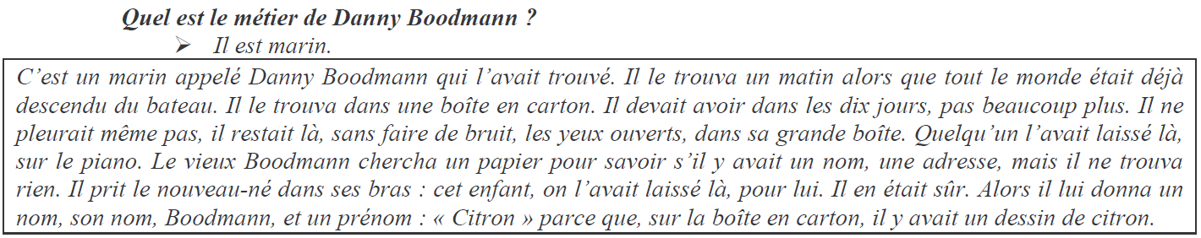

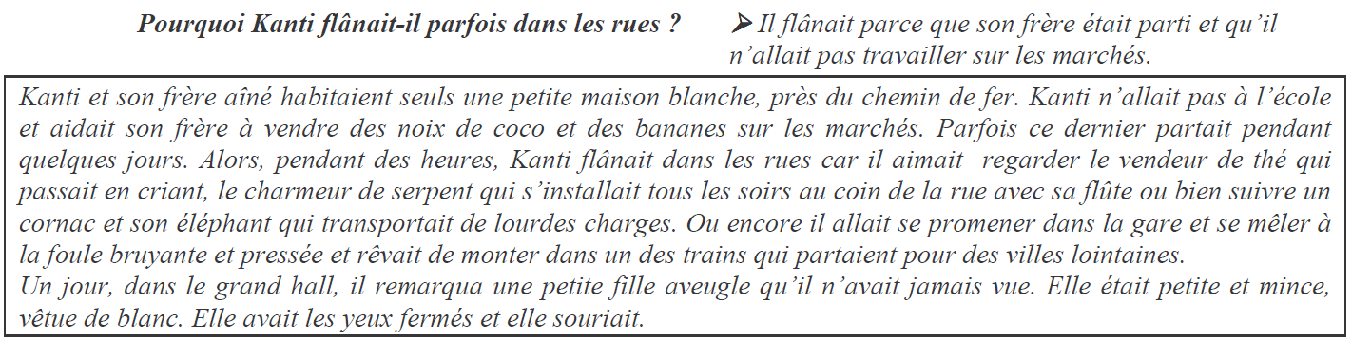

13h40 : Anglais CM1/CM2

Thursday 4th September Revoir les mots de mardi : What’s your name ? My name is …, Where do you live ? I live in ………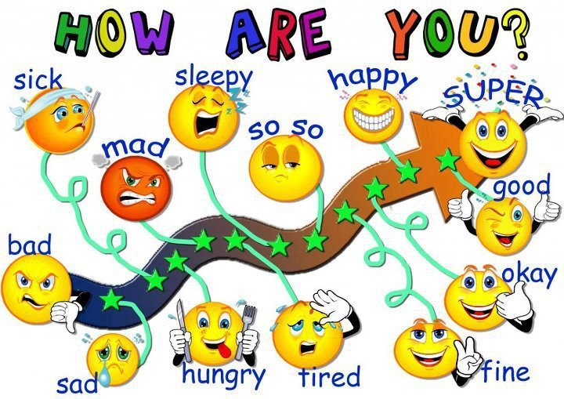 paper : papier, newspaper : journal

Voir U1 séance 2 année 2 : My family

14h15 : Vie collective

Obj : Rendre chacun responsable de son comportement en classe, apprendre le respect des règles.

Voir EC1 : Lecture du règlement de vie en classe

15h00 : Education musicale

Obj : Savoir différencier et classer les instruments.

Année 2 : Reconnaissance visuel de différents instruments pour les classer en catégorie :

🡺 instruments à vent

🡺 instruments à cordes

🡺 Percussion.

Chant (Mer et océan) : Time for Oceans Les enfantastiques <https://www.youtube.com/watch?v=y6bHV6eVyAc&list=RDy6bHV6eVyAc&start_radio=1>

C’est de l’eau Les enfantastiques <https://www.youtube.com/watch?v=6LxaEGqB7Lg&list=RD6LxaEGqB7Lg&start_radio=1>

Santiano Kids United https://www.youtube.com/watch?v=4GMrlYbHQe8&list=RD4GMrlYbHQe8&start_radio=1

15h20 : Ecriture des devoirs

Pour lundi 8 septembre :

Anglais : Apprendre U1 leçon 2 (CM1/CM2)

Pour jeudi 11 septembre :

Géographie : Apprendre G14 (CM1/CM2)

Orthographe : Lire O1 (CM1), O3/O20 (CM2)

Musique : Apprendre un tiers Time for Oceans (interrogation le jeudi 25 septembre) (CM1/CM2)

Pour jeudi 18 septembre :

Musique : Apprendre deux tiers Time for Oceans (interrogation le jeudi 25 septembre) (CM1/CM2)

Pour jeudi 25 septembre :

Musique : Apprendre entière Time for Oceans contrôle (CM1/CM2)

15h30 : RECREATION

15h45 : E.P.S

Obj : Apprendre à mesurer ses efforts, Apprendre à réguler sa course (l’endurance n’est pas une course de vitesse), Améliorer sa performance en temps.

Endurance